软件项目管理是为了使软件项目能够按照预定的成本、进度、质量顺利完成，而对人员（People）、产品（Product）、过程（Process）和项目(Project)进行分析和管理的活动。 软件项目管理的基本要素：

1. 人员
2. 产品
3. 过程
4. 项目

特点：

（1）不确定性：软件项目是抽象的，因此软件项目的管理具有不确定性；

（2）独特性：“没有完全一样的项目”，项目的这种独特性对实际项目管理有非常重要的指导意义，因此软件的项目管理也具备一定独特性。

（3）阶段性：项目的阶段性决定了项目的历时有限，具有明确的起点和终点，当实现了目标或被迫终止时项目结束，因此软件的项目管理具有一定的阶段性。

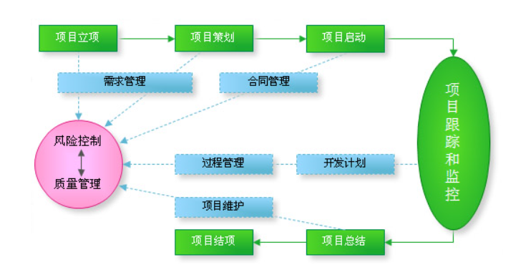

典型的软件项目管理方法

